新 书 推 荐

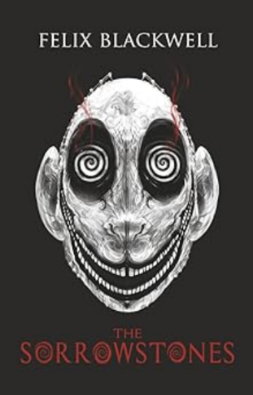
中文书名：《悲石之咒》
英文书名：The Sorrowstones
作 者：Felix Blackwell
出 版 社：S&S/Simon Maverick
代理公司：ANA/Jessica
页 数：346页
出版时间：2025年11月
代理地区：中国大陆、台湾
审读资料：电子稿
类 型：惊悚悬疑
#1 in Cosmic & Eldritch Horror (Books)
#75 in Horror Occult & Supernatural

内容简介：

“它们穿越永恒黑暗而来，如今为你所有。”

一套邪恶神像现身西枫镇，落入十一岁少年科尔·格雷夫斯手中。这些石像带着诡谲馈赠而来，科尔很快沉溺于其蛊惑。

不久，恐怖降临这座宁静小镇。石像逐一释放古老诅咒，将男孩的世界拖入混沌。随着挚爱之人接连惨死，阴影开始侵蚀他的神志。

悲恸石像的到来，起初只是离奇谜团，最终却引发交织死亡与癫狂的噩梦史诗——以及科尔为摆脱它们而踏上的黑暗征程。

作者简介：

菲利克斯·布莱克韦尔（Felix Blackwell）以广受欢迎的短篇恐怖系列“浪漫木屋之旅”闻名，并凭此赢得“别睡”（NoSleep）写作竞赛。擅长创作恐怖、惊悚与奇幻题材的小说及短篇故事。

感谢您的阅读！
请将反馈信息发至：版权负责人
Email：Rights@nurnberg.com.cn
安德鲁·纳伯格联合国际有限公司北京代表处
北京市海淀区中关村大街甲59号中国人民大学文化大厦1705室, 邮编：100872
电话：010-82504106, 传真：010-82504200
公司网址：http://www.nurnberg.com.cn
书目下载：http://www.nurnberg.com.cn/booklist_zh/list.aspx
书讯浏览：http://www.nurnberg.com.cn/book/book.aspx
视频推荐：http://www.nurnberg.com.cn/video/video.aspx
豆瓣小站：http://site.douban.com/110577/
新浪微博：安德鲁纳伯格公司的微博_微博 (weibo.com)
微信订阅号：ANABJ2002


